目录 页 页
综述 17
操作安全 17
安装安全 17
消防安全 18
机械安装 18
电气安装 18
运行 19
免责声明 19


注意！电气设备
凯盛光伏无背轨组件专为户外应用而设计，以便将太阳光转换成直流（DC）电能。本手册包含关于光伏组件的安全、安装及运行的重要信息。在您操作、安装和运行组件之前，请务必熟知这些信息。在您操作、安装和运行高效光伏模组时，请避免任何的危险。
整套光伏设备必须由经批准、有资质的电力技术员进行布置、安装、启动，除非当地法律法规另有规定。
请遵守与光伏设备相关的所有法律法规，因此文件中不再赘述。凯盛光伏建议使用那些适用于、被允许使用于光伏设备的电气、机械组件和工具。这类组件的安装、运行也不属于本文件的内容。

请确保严格遵守所使用组件的生产商的说明。
如果怀疑组件有问题，请联系我们的光伏系统专业技术人员，联系电话：0552-3373892

一、综述
• 本手册适用于凯盛光伏生产的无边框系列太阳能光伏组件的安装、维护和使用，只有您已经看懂了关于安全、安装和运行的所有说明，才可以开始操作、安装和运行凯盛光伏无背轨组件。请遵守所有相关的当地、本地区、本国及国际相关法律法规。
•本手册中的“组件”或“PV 组件”指的是一个或多个无背轨太阳能组件。
• 请留意所使用组件技术参数表中的更多相关技术信息。
• 打开包装、安装时，请不要让无权限人员靠近光伏设备、光伏组件。
• 在微弱光照条件下，光伏组件也可发电，随着光照强度的增加，发电功率、电流和电压将逐渐增大，达到或超过生产标签标定值。
• 确保组件只在环境温度-40℃至+85℃范围内运行。
• 任何人工聚焦的光照不得对准组件。
• 组件不得在任何类型的自移动车辆上面使用。
• 禁止任何组件与盐、盐水、烟雾有接触的应用情况。组件不得部分或全部浸入 水中或者被喷溅水喷溅（例如喷泉、海浪)。
• 禁止把组件安装在盐（见上面）等腐蚀性物质或其它有腐蚀作用的会损坏组件的物质的附近。
• 如果把组件安装在建筑内部或者建筑表面上，必须注意遵守相关的法律法规及当地的建筑法规。
•禁止拆开、变更或调整组件，禁止修改序列号，禁止撕掉标签。序列号和边型编号印在组件背面的标签上。
•业主与安装公司各保存一份本文件。
二、操作安全
• 请遵守组件包装上的说明。组件的包装不具备耐候性。
• 从包装箱侧面组件位置较高的地方开始，可以更容易从盒子里取出组件。
• 用于包装的EPS 配件上标有EPS回收符号，具体参见地方政策。
• 禁止踩踏在组件包装或者组件上，注意防止物体坠落到组件上。组件不得掉落在地上，避免暴力放下组件，尤其是不要将组件棱角地方着地放置。
• 请遵守当地玻璃操作安全规范。
• 不得用接线盒、电线或插头连接作为搬运组件的把手。
• 严禁在无支撑或支撑不稳的情况下倾斜组件，避免组件滑落到地上。
• 禁止在组件表面涂抹油漆颜料或胶粘剂。
• 如果玻璃破碎，或其它部件损坏，则无法再维修组件，该组件不得再使用。该组件可能存在尖锐边棱，有致人受伤危险。破碎或损坏的组件应小心地搬动并按规范废弃处理。
三、安装安全
• 不利条件下，例如强风大风天气或者结冰屋顶上，不可以进行安装作业。不得在潮湿条件下作业，请使用干燥的工具。
• 只可使用绝缘的允许在电气设备上作业的工具。
• 建议您穿戴手套等防护装，以免触电或被尖锐边角割伤。
• 当您将组件安装在高处位置时，必须遵守相应的安全要求避免坠落或其它危险。
• 电线连接结束之后，要把电线固定牢固。但同时要避免电线受到过大的机械负荷。
• 电线布置在不会绊倒人的地方。
• 在阳光下，请不要用手直接触摸组件的接线盒、连接器、线缆、破碎组件表面等带电体，无论光伏组件是否与系统连接。接触带电体可能会引发电火花、烧伤、触电死亡等危险。
• 在连接那些连接部件之前，确保这些连接部件干净、清洁、干燥，确保运行期间这些部件没有被置于水、雪或冰中。
• 禁止在有电力负载状态下断开电线、插头，以免产生电弧或其它危险。
• 实施安装作业期间禁止穿戴金属材质的首饰品。
• 位于儿童能够触及的或者可能被老鼠等动物破坏的部位的电线要用线管保护起来。
• 安装光伏系统时确保不会腐蚀到系统本身或者系统附近其它部件。组件的回收、报废请参照《GBT 39753-2021 光伏组件回收再利用通用技术要求》。
四、消防安全
•将组件安装在建筑物上时,请遵守当地关于消防安全的法律法规要求。
• 不得在可能产生可燃气体或蒸汽的危险地方附近安装或者使用组件。
• 安装在建筑上的组件在以下情况下能产生漏电危险：
• 组件与变电器之间的连接中断
• 组件部分或完全损坏
• 直流电线损坏
• 着火期间或着火之后请远离组件。
• 请将光伏系统可能会产生的特殊危险性告知消防员。
• 火灾之后让专业安装人员将光伏系统恢复到安全的运行状态（如果可能）。
• 相关组件的防火等级（如参数表中所述）仅对按照安装说明中所述安装组件的通常情况下适用。
五、机械安装
•组件通过位于四个对称点的压块固定在支撑结构上。压块推荐安装位置如图1所示
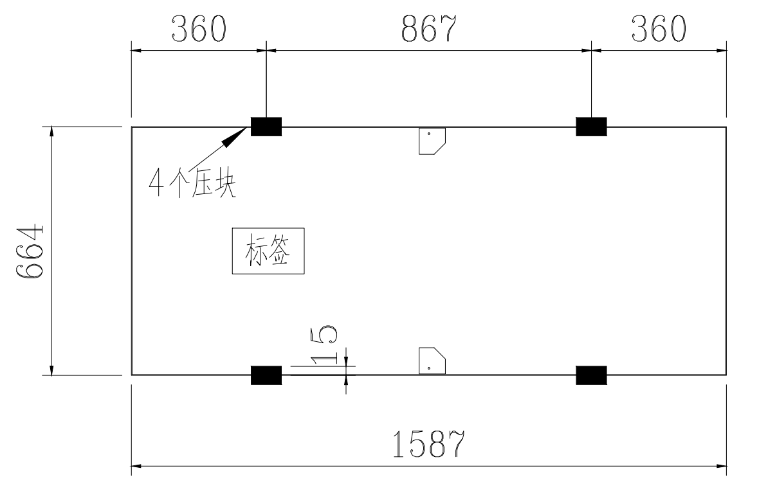
图 1.压块的推荐位置（背面）
•压块垂直边缘与组件之间的间隙应保持在1~2mm，以适应组件玻璃的热膨胀，见图2；压块应提供1.4~6mm 的间隙，以适应组件厚度；压块设计为两个部件（上部和下部是彼此分离），材质为铝合金6063-T5,组件的表面接触长度为120mm，见图4；表面接触宽度在10mm至15mm之间；组件的支撑导轨、压块和橡胶垫应耐腐蚀和抗紫外线，能够在组件的整个生命周期内保持结构完整性（至少25年）。
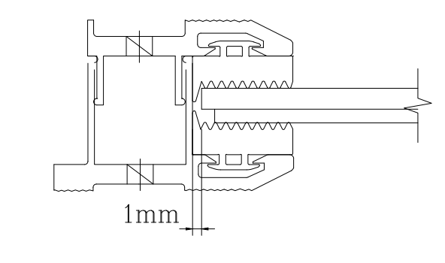
图 2.距固定夹子的垂直边缘 1~2mm

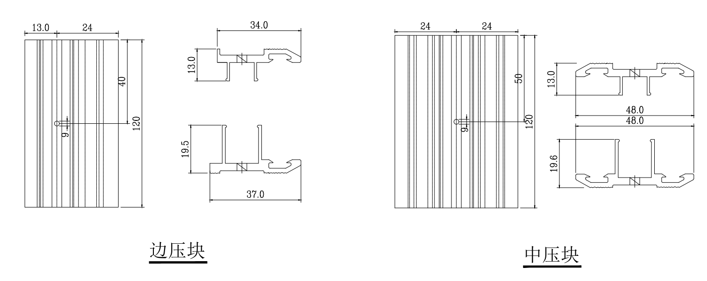
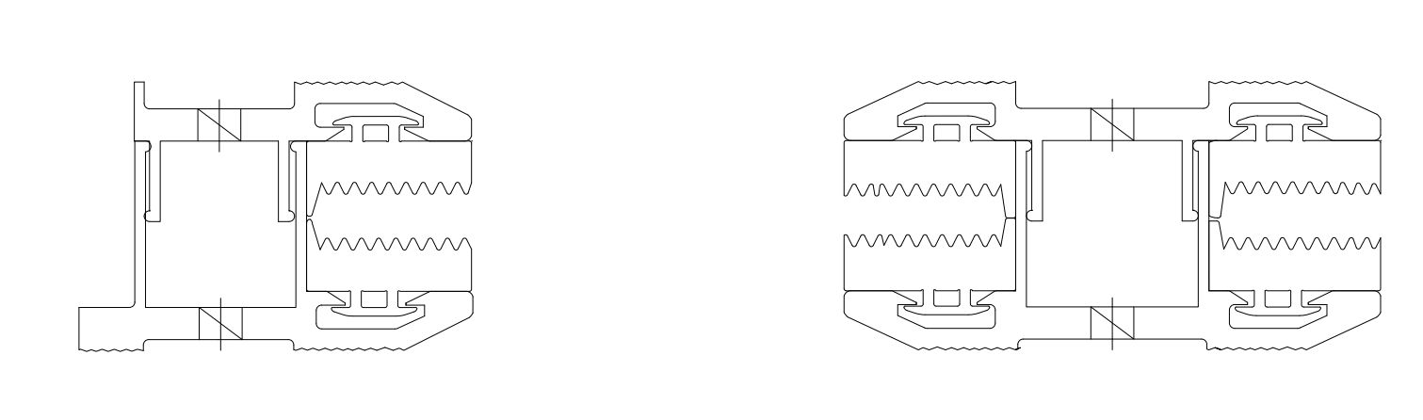

图4 压块示意图

•橡胶材料一般是热塑性的弹性体（TPE）材料，如交联EPDM +聚丙烯混合物或其等效物，并且必须满足图5中最小厚度5mm要求。橡胶材料应能够抵抗紫外线，并在组件整个生命周期内保持完整（至少25年）。A型硬度范围为45~75。

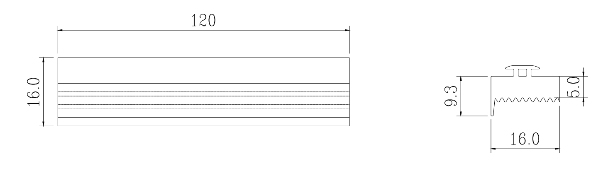
图5 EPDM橡胶垫片尺寸
•根据具体设备情况采取相应措施防止水、脏污或其他东西积聚在组件上。
•允许从不同方向横式或立式安装组件。所有组件都应该按同一个方向安装，以组成一致的表面。也就是说，所有组件背面的标签均朝向同一侧。
•为防止组件在长期使用过程中的着色，建议在组件调试前完全去除粘结电线与后部玻璃的粘合剂。
•组件安装时必须根据当地适用于光伏系统的建筑安全规范，并能够承受当地最大风载和雪载。按照相应供应商的说明进行操作。
•组件通过压块必须安装在一处足够安全稳定的结构上，安装时建议扭矩12N·m。
• 保证不让组件受到超出设计规范中规定的最大风雪负荷。设计安全系数
γ_{m}=1.5，正/负荷载设计值：1600 Pa。
• 保证不让组件受到由于支撑结构热膨胀而产生的过高的力的作用。
• 安装过程中或运行过程中支撑结构不得引起组件过度弯曲或过度扭转。所有四个安装点必须在同一平面内。为了最大减少无组件上的机械应力，四个安装点中每个安装点与平面的最大偏差应小于1mm。
• 组件背面必须确保有足够的通风，使组件能够散热或排掉冷凝水或湿气。
• 安装时，由于有热膨胀，凯盛光伏模块与模块之间要保至少5mm的距离。
• 除了压块外，组件其余金属裸露部分都不得与支架接触，防止组件损坏。
• 组件玻璃边缘如遇冲撞极易损坏，应避免组件玻璃边缘和其它组件或工具
等接触。
六、电气安装
•不同配置、不同标准功率的组件不得使用同一种光伏布置方式，除非变电器是专为此情况而设计的。
·组件出厂时就配有电线及连接件，使之容易串联起来。
·请使用统一的MC4/H4连接插头来连接光伏组件。
·组件之间连接时可能需要延长电线，而延长线可能不在供货范围内。
·连接系统所用的电线，请使用截面积及接头适当、可承受组件最大反向电流（l_{r}）的线。
·进行连接时要注意电极及接线端一致：否则可能损坏组件。
·根据相应法律法规（及财产保险公司相关规定）采取适当的防雷、防过电压保护。
·确保所有电力连接安全、牢固。
·组件的两个接线盒的其中一个安装有一个旁路二极管。用户不得拆掉此二级管。禁止打开该接线盒。
·必须根据相关标准规定计算能串联的组件的最多个数，使空载运行时即使在最低温的情况下也不会超出组件和其它直流电电器的最大系统电压（U_{sys}）。例如组件数量为n时，n*U_{oc}<U_{sys}

·如果没有配置适当的组件串反向电流保护措施，不能有超过2个组件或组件串采用并联方式连接（否则可能会超出最大值从而损坏组件）。
·组件标准条件下也可能产生比标准条件下测量所得的电压和/或电流更高的值。因此建议将导线、电缆、保险丝、控制元件和调节元件的1_{sc}和U_{oc}值乘以系数1.25。
七、运行
• 将光伏设备连接到电网上之前，整个系统必须已经通过检查、测试和鉴定，其符合对此种电力系统相应法规的规定。
• 依据当地法律法规，将光伏设备物理连接到电网上并启动的工作只允许被批准的安装技术人员来进行。
• 建议定期检查光伏设备的机械和电力连接处是否有松动。
• 视当地具体情况，可能会有灰尘、脏污或其它物质掉落积聚在组件的上表面。这可能对设备的电功率造成不良影响。凯盛光伏建议定期用除垢水和软海绵或软布清洗组件玻璃表面（不要使用洗涤剂 、研磨剂）。应水清洁时，水温要适当，不得引起组件温度过大波动。
• 在组件的运行过程中，应避免对组件电池条（与组件长边平行的）的完全或几乎完全的阴影遮挡，例如，清洁设备。清洁与维护应避免在强辐射情况下进行，并且只能在光伏系统切换到开路状态后进行。理想状况下，此类工作应在夜间进行。

免责声明
由于凯盛光伏无法影响或检查是否遵守 安全、安装和运行手册中的说明及关于
操作、安装、运行条件和方法的规定，因此，如果因为操作、安装、运行、使用和保养凯盛光伏无背轨组件或其它相关方式而导致的损失、损坏、受伤或成本损失，凯盛光伏不承担责任，因为这些属于凯盛光伏责任免除范围。如果因为使用凯盛光伏组件而引起侵犯第三方专利权或其它第三方权利事件，凯盛光伏不承担责任。我们既不隐性地也不以其它方式与专利或专利权一起授予许可证。本安全、安装和运行手册中描述的信息，包括产品规格（无限制）和各种建议，并不构成任何明示或暗示的担保。凯盛光伏保留不事先通知情况下变更产品、规格或本手册内容的权力。

如有任何疑问，请联系我们：

凯盛光伏材料有限公司
网址：www.tpvm.com.cn
电话：0552-3373884
地址：安徽省蚌埠市高新技术开发区燕南路1001号

